Московский государственный технический университет им. Н.Э. Баумана
(национальный исследовательский университет)

ЭКЗАМЕНАЦИОННЫЙ БИЛЕТ № 18

по курсу «Гидравлические приводы ПРТС»

- Проанализировать схему на рисунке 1. Описать работу гидросистемы и назначение всех устройств.
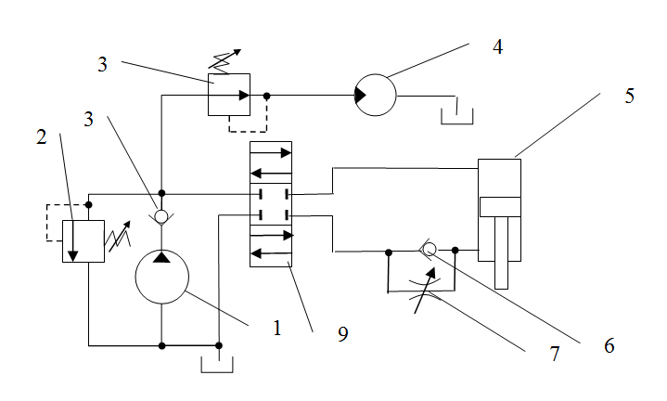
Рисунок 1

- Разработчик гидросистемы, изображенной на рисунке 2, допустил ошибку (ошибки). В чем они состоят?
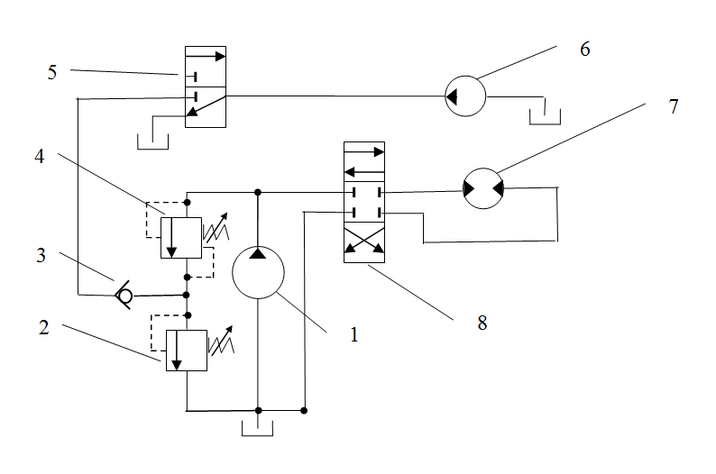
Рисунок 2
3. Какой максимальный перепад в нагрузке может обеспечить золотниковый распределитель при давлении нагнетания, равном 20 МПа?

Билет рассмотрен и утвержден на заседании кафедры СМ11 24 апреля 2022 г.

